Σεφιχά Σόλων 2887
Αρβανιτάκης Σπυρίδων Χρήστος 2731
extractor.py → Περιεχει την function html_extractor που δεχεται σαν εισοδο ενα link.
Φορτωνει το html του link και χρησιμοποιωντας την βιβλιοθηκη beautfiul soup, το κανει ενα format, για να μπορουμε να παρουμε μετα στοχευμενα τις λεξεις που μας ενδιαφερουν. Επισης, ανακαλυπτει και τα link που υπαρχουν στο html.
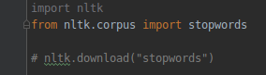

Η εντολη nltk.download(“stopwords”) να εκτελεστει μονο την 1η φορα. Κατεβαζει τα stopwords που θα δεν παρουμε υποψην.

Αν θελετε να τρεξετε τον extractor για τα αρχεια που βρισκονται στο φακελο samples, για να επαληθευσετε τα αποτελεσματα κρατηστε το 1ο κομματι του κωδικα και καντε comment το 2ο, και τρεξτε την εντολη python main.py sample1.html 4 1 2

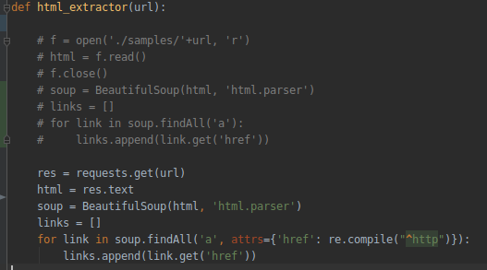

Αλλιως μην κανετε καμια αλλαγη. Η εντολη για να ξεκινησουν οι crawler ειναι:
python main.py http://mypage.gr 200 1 8, ακολουθωντας το προτυπο της εκφωνησης.

Crawler.py→ H κλαση Crawler, οπως και πολλες αλλες εχουν φτιαχτει κυριως με static μεθοδους, για να μοιραζονται ευκολα δεδομενα μεταξυ instances της ιδιας κλασης αλλα και διαφορετικων (οι λιστες που περιγραφονται παρακατω). Ολες οι δομες ειναι προστατευμενες με locks τα οποια ειναι κοινα για ολες τις κλασεις που εχουν access σε αυτες.
Η λιστα link_queue περιεχει τα links που εχουν γινει extract και προκειται να ερευνηθουν.
Η λιστα word_queue περιεχει τα το link και τα words που εχουν γινει extract και προκεται να μπουν στη βαση.

Main.py → Τρεχει ολα τα απαραιτητα initializations

Server.py → Με την εντολη python server.py ξεκιναει ο σερβερ. Στα αποτελεσματα εμφανιζονται τα top-k link, καθως και η βαθμολογια που πηρανε.

Index.py → Στη κλάση αυτή γίνεται η σύνδεση με τη βάση δεδομένων , καθώς και οι αρχικοποιήσεις στα locks και τον mini index.

miniIndexPusher.py → Η κλάση με την οποία γεμίζει ο mini index . Τρέχει ένα thread της κλάσης, καθώς οι crawler δε προλαβαίνουν να βάλουν πολλά links με τις λέξεις τους στη δομή word_queue . Ο pusher παίρνει ένα-ένα τα links με τις λέξεις τους και κάνει τις απαραίτητες ενέργειες ώστε να μπουν κατάλληλα στον mini index.

MiniIndexPuller.py → Η κλάση αυτή τρέχει με αρκετά threads , καθένα από τα οποία παίρνει ένα στοιχείο από τον mini index και το βάζει στη βάση δεδομένων με την εντολή :

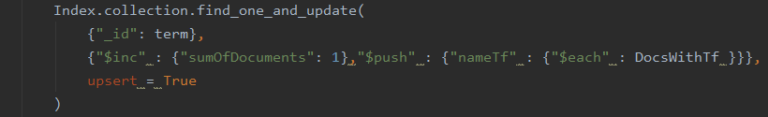

Η γραμμή {“_id” : term} σημαίνει να πάει να ψάξει για τον όρο term στη βάση.
Στη συνέχεια εκτελούνται οι εντολές :
“$inc” : {“sumOfDocuments” : 1} , η οποία αυξάνει τον αριθμό των documents που εμφανίζεται ένας όρος κατά 1,
και
“$push” : {“nameTf” : {“$each” : DocWithTf}} η οποία προσθέτει στον όρο πεδίο “nameTf” του όρου term ένα ακόμα link μαζί με το πόσες φορές εμφανίζεται σε αυτό.
Η εντολή upsert = true δημιουργεί τον όρο στη βάση αν δεν υπάρχει ήδη .
Δομή mini index και εισαγωγή στη βάση δεδομένων→Σε αυτή τη λίστα εισάγονται objects,τα οποία είναι της μορφής (“_id” : word , “nameTf” : ένα object της μορφής (“name”:nameOfDocument , “tf” : tf)).Κάθε όρος αποθηκεύεται με αυτό το τρόπο για να μπει στη βάση δεδομένων με μια εντολή. Στη βάση δεδομένων το πεδίο “nameTf” κάθε διαφορετικού word έχει μια λίστα απο διαφορετικά documents στα οποία βρίσκεται καθώς και το πόσες φορές εμφανίζεται στο καθένα. Με κάθε εισαγωγή όρου στη βάση αυξάνεται η τιμή στο πεδίο “sumOfDocuments” του όρου αυτού κατά ένα. Έτσι ένας όρος στη βάση παίρνει τη παρακάτω μορφή :

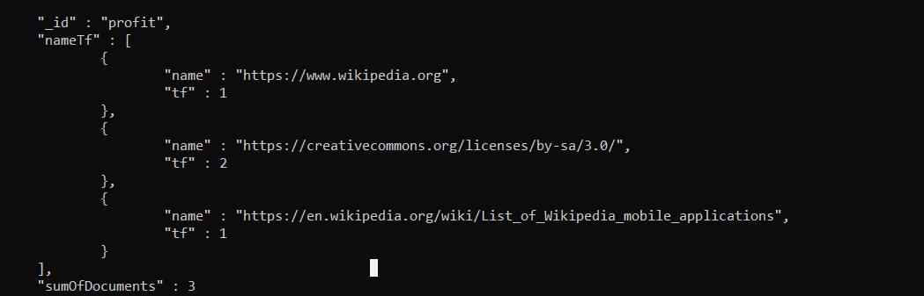
Ενώ ένας όρος στο mini index είναι στη παρακάτω μορφή :
Στο παράδειγμα είναι 6 όροι στο mini index :
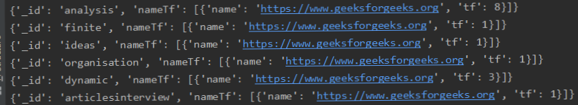

crawler
main
server

